3-44无符号整数转16进制

思想:移位和例题一样的做法

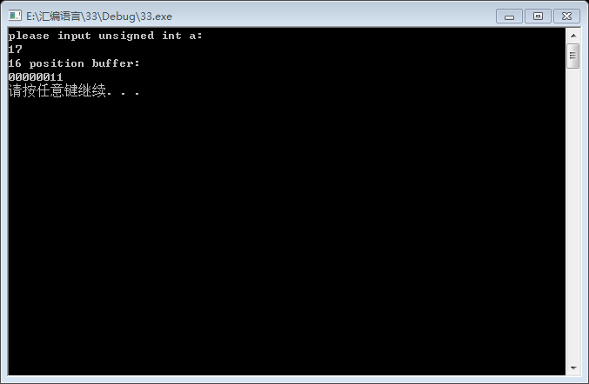

3-45输入字符，求对应10、16、2进制字符串

思想：将字符扩展成32位，移位

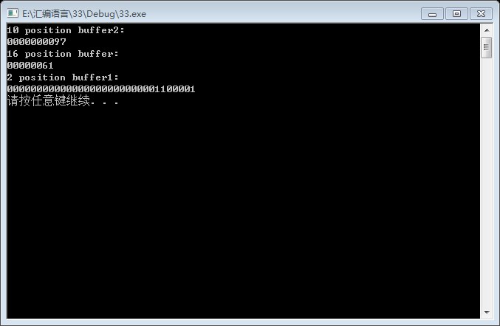

3-46统计元音字母个数，以8进制输出

思想：求8进制，利用除法

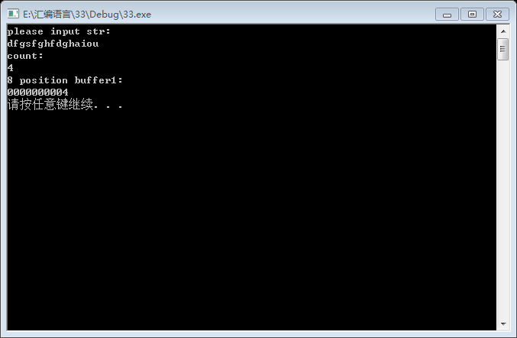

3-47 输入10进制字符串 求数值（乘法），求对应16进制字符串

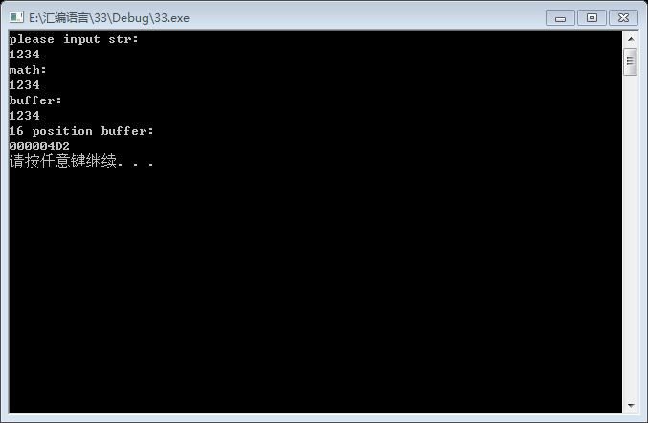

3-48输入16进制字符串，求对应10进制数（乘法，注意特殊’ABCDE’）

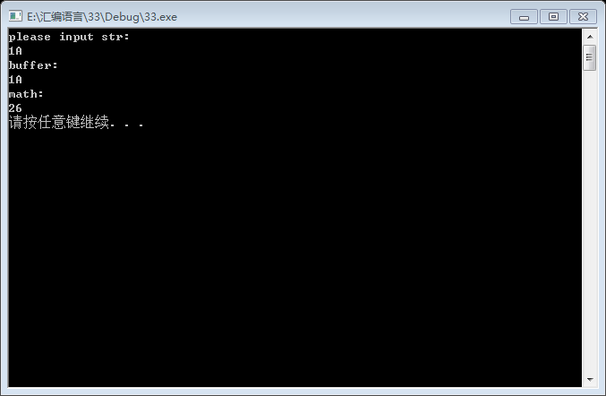

4-23求字符串长度，以16进制输出结果

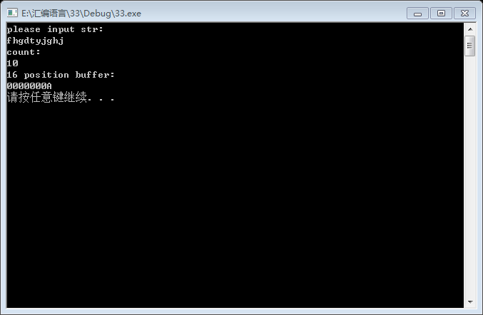

4-24输入2个16进制字符串，求和求差

思想：先转化为对应数值，再求和求差，然后调用子程序将和、差又变成对应16进制字符串

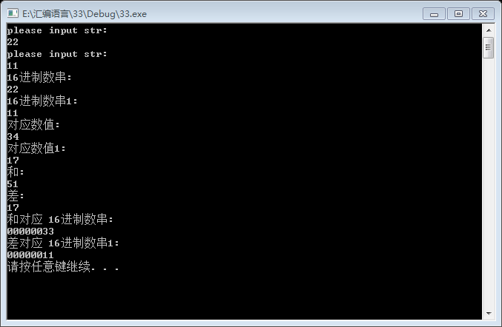

4-25,26统计位值位1的个数（移位），输出连续为0的最大长度

